

信息学院软件工程系
《计算机网络》实验报告
题 目 实验七 代理服务器软件
班 级 软件工程2024级 卓越班
姓 名 王子恒
学 号 34520242201240
实验时间 2026年5月28日
2026年5月28日

填写说明
- 本文件为Word模板文件，建议使用Microsoft Word 2024打开，在可填写的区域中如实填写；
- 填表时勿改变字体字号，保持排版工整，打印为PDF文件提交；
- 文件总大小尽量控制在1MB以下，最大勿超过5MB；
- 以实验课当日为第1日，在第14日结束之前，按实验报告提交到我校课程网站的指定位置，源代码等主要材料上传在公开的代码托管平台上。
- 鼓励同学之间探讨，鼓励合理使用人工智能平台，提升效率，但不应滥用相关资源，如抄袭代码和代写作业。

实验目的
本实验基于实验手册附录二SOCKS_PROXY示例程序，通过阅读和运行代理服务器源码，理解SOCKS4与SOCKS5代理协议的工作原理，学习使用socket、bind、listen、accept、pthread、select等系统调用实现一个多线程代理服务器。同时，在虚拟机环境中分别使用IE和Chrome浏览器验证代理服务器能否正确转发网络请求，并观察两种浏览器在DNS解析和代理处理方式上的差异。

实验环境
宿主机操作系统：Windows 11
虚拟机：QEMU + Windows 7
代理服务器运行环境：WSL/Linux
编程语言：C
编译器：gcc
线程库：pthread
代理端口：1080
虚拟机访问宿主机代理地址：10.0.2.2:1080
浏览器：Internet Explorer、Chrome
由于Windows 7对旧版浏览器和SOCKS代理测试兼容性较好，本实验采用Windows 7虚拟机环境。QEMU使用user/slirp网络模式，虚拟机通过10.0.2.2访问宿主机代理服务。

实验结果
在WSL中使用gcc main.c -pthread -Wno-unused-result -g -std=gnu99 -Wall -o proxy编译完成后，运行./proxy -n 1080启动代理服务器。程序输出Starting with authtype 0和Listening port 1080，说明代理服务器已成功启动并在1080端口监听连接。
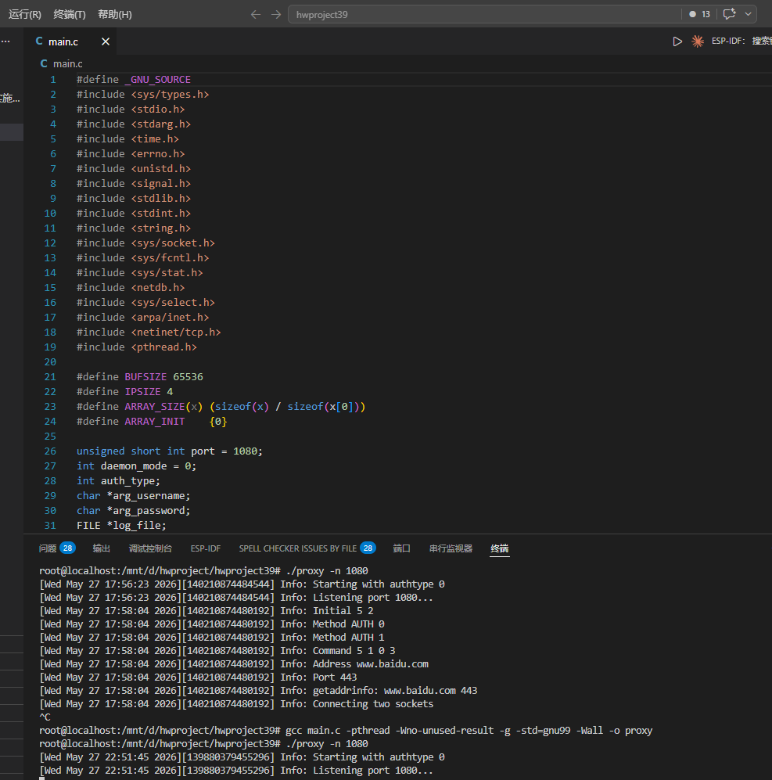
在宿主机侧通过curl指定SOCKS5代理进行测试，能够正常获取网页返回内容，说明代理服务器本身运行正常，宿主机通过代理到外网的连接也没有问题。
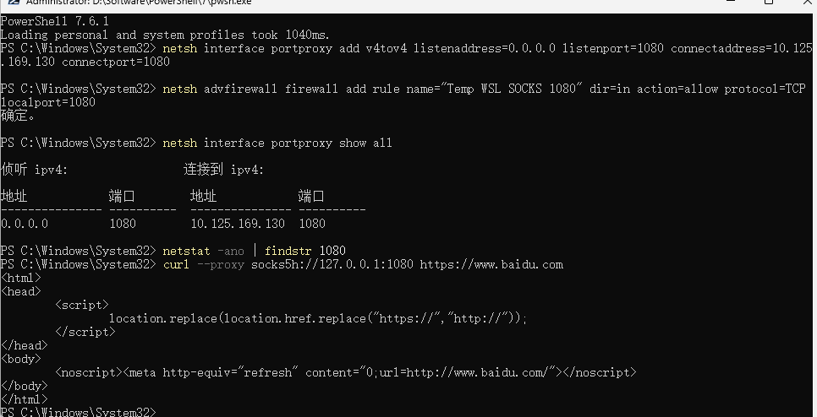
在Windows 7虚拟机中，未配置代理的情况下直接用IE访问外网，页面显示无法访问。这说明虚拟机本身不具备直接访问外网的能力，需要借助代理服务器来转发网络请求。
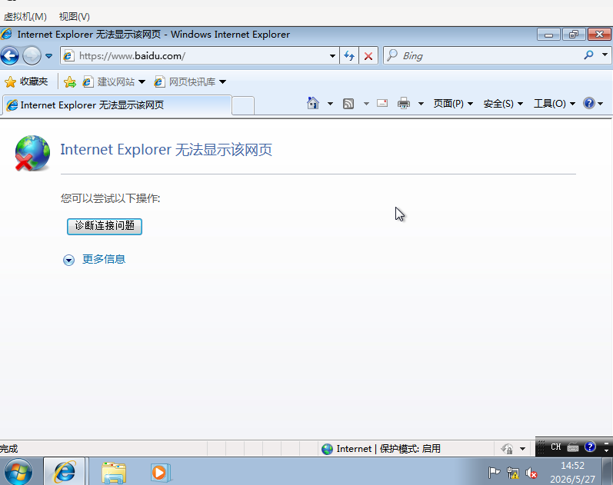
打开IE浏览器的Internet选项，进入"连接"页面中的"局域网设置"，准备为浏览器配置SOCKS代理服务器。
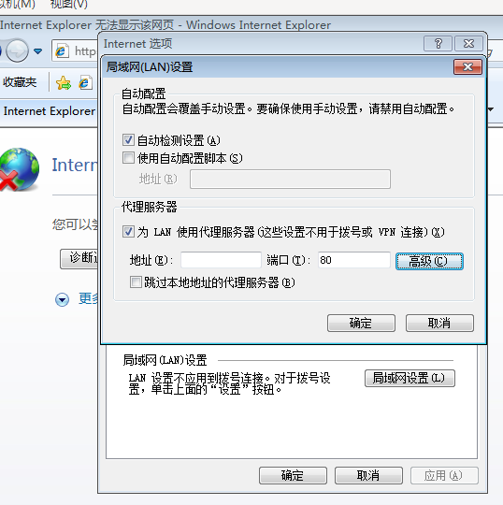
进入高级代理设置界面后，在“套接字/SOCKS”一栏填写地址10.0.2.2和端口1080，HTTP、HTTPS、FTP栏均留空。这样可以避免把SOCKS代理误当作HTTP代理使用，确保浏览器以SOCKS协议与代理服务器通信。由于本次使用QEMU user网络，虚拟机访问宿主机服务的地址为10.0.2.2，等效于实验手册中Host-Only网络下的宿主机IP。
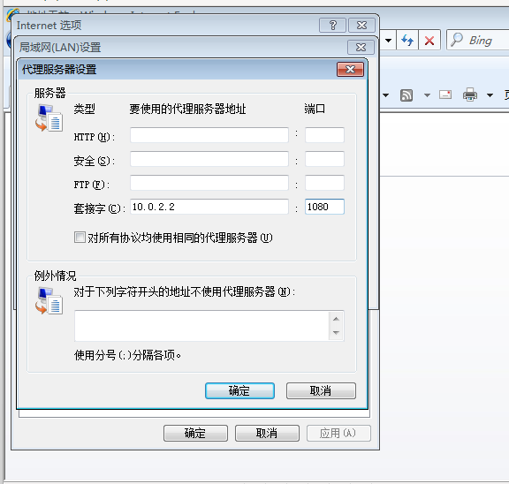
使用IE通过IP地址1.1.1.1访问外网时，代理服务器日志出现Socks4: connect by ip & port、IP 1.1.1.1、Port 80、Connecting two sockets等信息，说明IE发出的请求已成功进入代理服务器的SOCKS4转发流程。由于旧版IE对现代网页兼容性有限，页面显示情况不作为唯一判断依据，本实验主要通过代理服务器终端日志来确认SOCKS4协议转发是否正常工作。
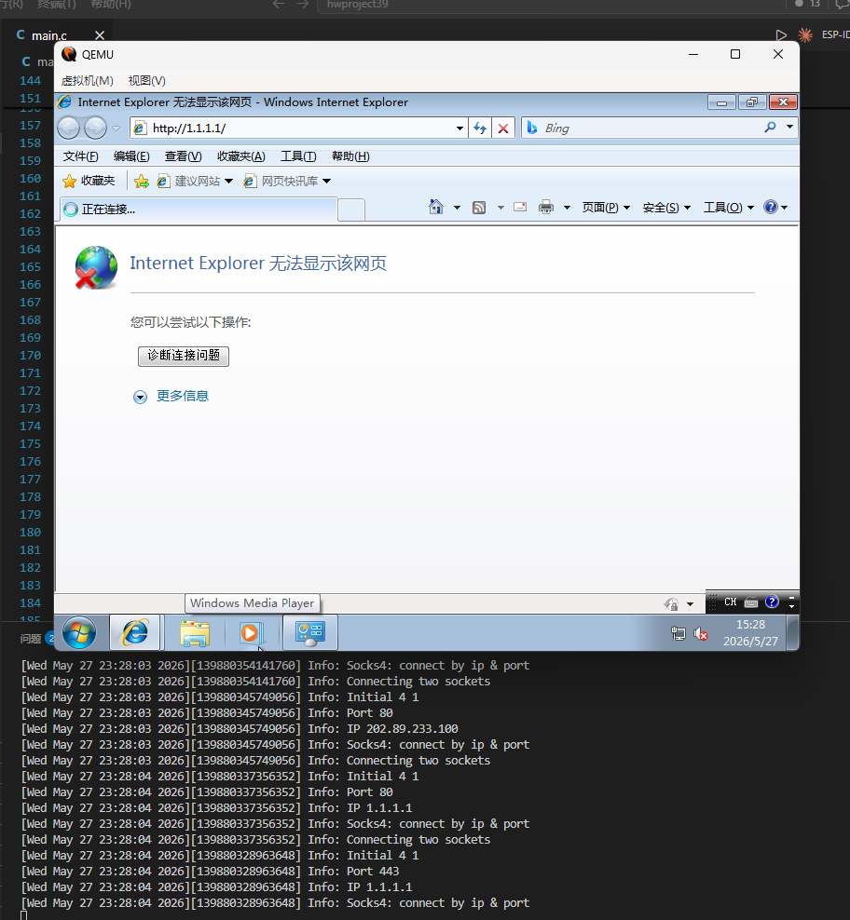
在虚拟机中通过命令行参数--proxy-server="SOCKS5://10.0.2.2:1080"启动Chrome，强制浏览器经由SOCKS5代理访问网络。在继续观察代理服务器日志的过程中，可以看到浏览器请求已经能够通过 SOCKS 协议进入转发流程。随后使用 Chrome 配置 SOCKS5 代理并通过域名访问外网。
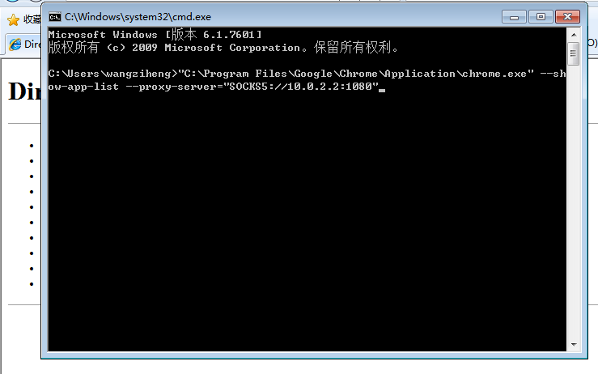
Chrome启动后成功通过域名访问baidu.com，页面加载正常，说明SOCKS5代理能够处理包含域名的请求，浏览器流量已通过代理服务器成功转发到外网。
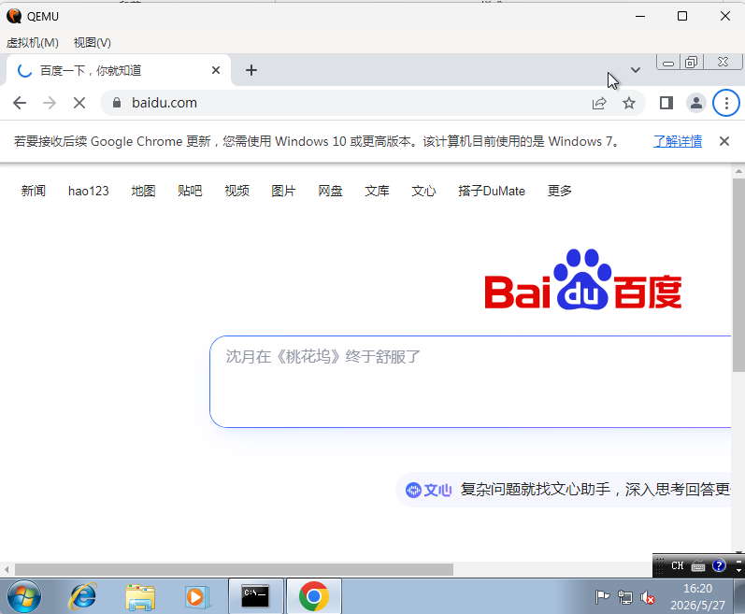

实验代码
本次实验代码已上传至代码仓库：https://gitee.com/vintces/hwproject39
本程序主要由main、app_loop、app_thread_process、app_connect、app_socket_pipe等函数组成。main负责解析命令行参数并启动服务；app_loop负责创建socket、绑定端口、监听连接并用pthread创建线程；app_thread_process根据客户端首字节判断SOCKS4或SOCKS5，并分别解析请求；app_connect根据IP或域名连接目标服务器；app_socket_pipe使用select在客户端和目标服务器之间进行双向转发。
本次实验主要在学习附录二SOCKS_PROXY示例程序结构的基础上，对关键函数和SOCKS4/SOCKS5流程进行了阅读、注释与验证。

课后思考题
无。

实验总结
本次实验中，最容易混淆的地方是HTTP代理和SOCKS代理的区别。IE的代理设置界面同时有HTTP和SOCKS两栏，如果把SOCKS代理的地址填到HTTP栏，浏览器会以HTTP CONNECT方式发送请求，代理服务器根本收不到SOCKS握手包，连接直接失败。正确做法是只填"套接字/SOCKS"一栏。Chrome则通过命令行参数--proxy-server="SOCKS5://..."启动，使用SOCKS5协议后可以直接通过域名访问外网，域名解析由代理服务器完成。此外，QEMU user网络下虚拟机通过10.0.2.2访问宿主机的服务，这个地址是本次实验环境的关键配置。在调试过程中，我发现直接看浏览器页面有时不够准确，通过代理服务器终端输出的日志（如Socks4: connect by ip & port）可以更直接地判断SOCKS4或SOCKS5流程是否真正执行，这对排查问题很有帮助。
通过本实验，对SOCKS4、SOCKS5协议以及代理服务器的工作流程有了更加直观的理解。

